BÁO CÁO ĐỒ ÁN NSTIONSL CLOTHING CHAIN

- Xử lý dữ liệu
Dữ liêu thuộc về một chuỗi thương hiệu thời trang, được ghi nhận trong giai đoạn 6 tháng từ 1/9/2020-1/3/2021. Dữ liệu liên quan đến thông tin khách hàng, thông tin sản phẩm, doanh thu mỗi ngày,…
Để phục vụ cho quá trình trực quan hóa, nhóm em đã thực hiện một số bước xử lý dữ liệu để thuận tiện cho việc vẽ biểu đồ.
- Tạo bảng Purchases: là bản sao của bảng Purchase list, sau đó dùng tính năng pivot để biến về bảng gồm 3 cột: Customer ID, Date, Value thể hiện doanh thu theo từng khách hàng và theo từng ngày.
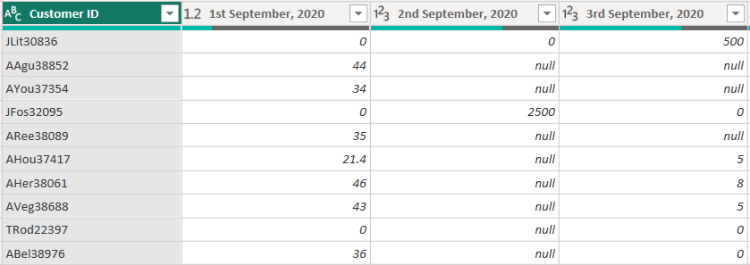

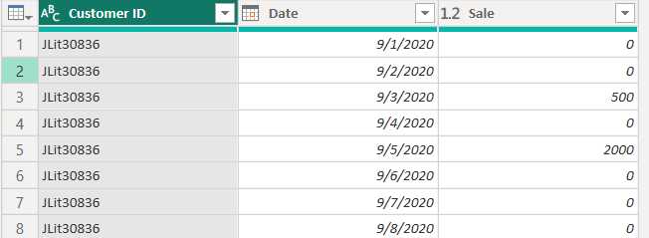

- Tạo cột Customer Income Bin trong bảng Incomes by State: Các mức chia thu nhập được phân loại như sau: Low Income (Thu nhập thấp): Dưới 30000; Lower-Average Income (Thu nhập dưới trung bình): Từ 30000 đến dưới 60000; Average Income (Thu nhập trung bình): Từ 60000 đến dưới 100000; Upper-Average Income (Thu nhập trên trung bình): Từ 100000 đến dưới 150,000; High Income (Thu nhập cao): Từ 150000 trở lên.

- Nhận xét
Mục đích của việc trực quan hóa nhằm tìm ra các insight để trả lời cho câu hỏi:
- Doanh thu của chuỗi cửa hàng thời trang thay đổi như thế nào theo thời gian, địa điểm và các yếu tố ảnh hưởng?
- Chiến lược nào cần được áp dụng để tối ưu hóa doanh thu và cải thiện hiệu quả kinh doanh của chuỗi cửa hàng, gia tăng khách hàng trung thành và giảm tình trạng trả hàng?
- Làm thế nào để phân khúc khách hàng và thiết kế các chương trình phù hợp theo đặc điểm địa lý, thu nhập và hành vi tiêu dùng?
- Những sản phẩm và khu vực nào cần được ưu tiên trong quản lý hàng tồn kho và tiếp thị?

- Overview
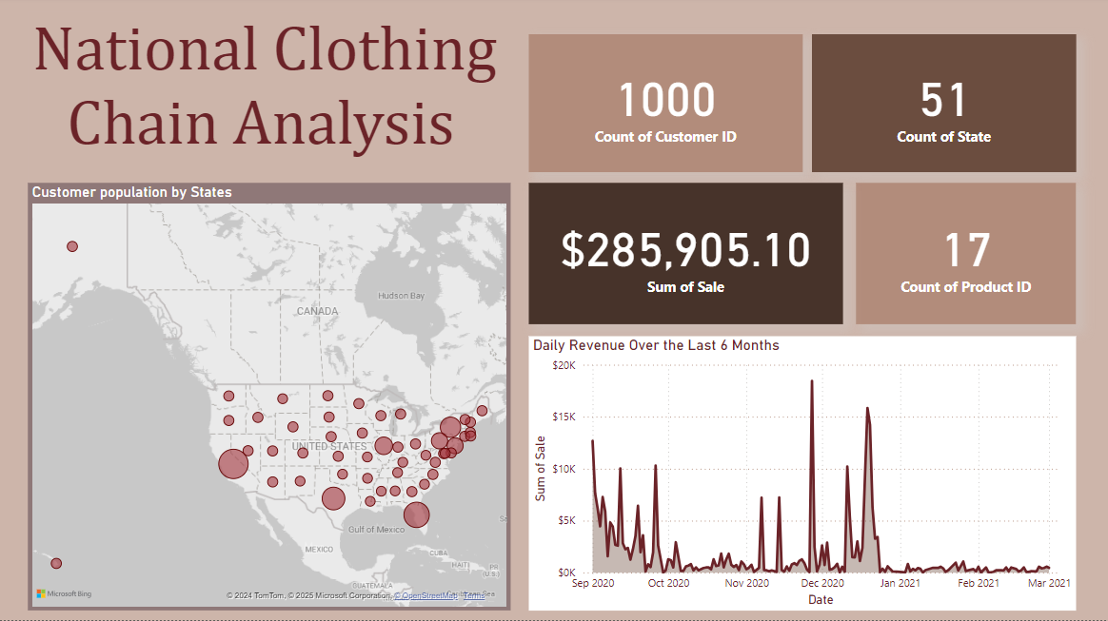

Đây là bộ dữ liệu gồm 1000 ID Customer trên 51 bang của nước Mỹ Doanh thu có được là $285950,10 dựa trên 17 mặt hàng được bán.
Với biểu đồ Map có thể thấy số lượng ID Customer trải đều trên toàn bộ các bang của nước Mỹ, một số bang có số lượng Customer ID cao như California với 150, Florida với 108, Texas với 84, New York với 65, Illinois với 46, Pennsylvania với 38 và New Jersey là 37. Các bang còn lại đều có số lượng khoảng 11.
Với biểu đồ đường biểu diễn doanh thu trong vòng 6 tháng có thể thấy được: Tổng doanh thu bán hàng có xu hướng giảm từ tháng 9 năm 2020 đến tháng 3 năm 2021. Nhưng thay vào đó, có những ngày có doanh thu cao nhất trong vòng 6 tháng như ngày 27 tháng 11, đây là ngày Black Friday, một trong những ngày mua sắm lớn nhất trong năm nên doanh thu đạt cao nhất, hoặc các ngày 11 và 19 tháng 12, đây là các ngày cuối tuần cận với mùa lễ Giáng sinh (25/12) đây là giai đoạn cao điểm của mùa mua sắm lễ hội. Nhiều người mua sắm quà tặng hoặc tận dụng các chương trình giảm giá cuối năm. Điều này có thể giải thích các đỉnh cao bất thường trong biểu đồ gần cuối năm. Trong giai đoạn đầu (9/2020) doanh thu có dao động nhiều giữa các ngày với nhau. Từ tháng 10/2020 trở đi, doanh thu bán hàng bắt đầu giảm và dao động ít hơn. Từ tháng 1/2021 đến tháng 3/2021, giá trị bán hàng có xu hướng rất thấp và ít biến động.

- Sales
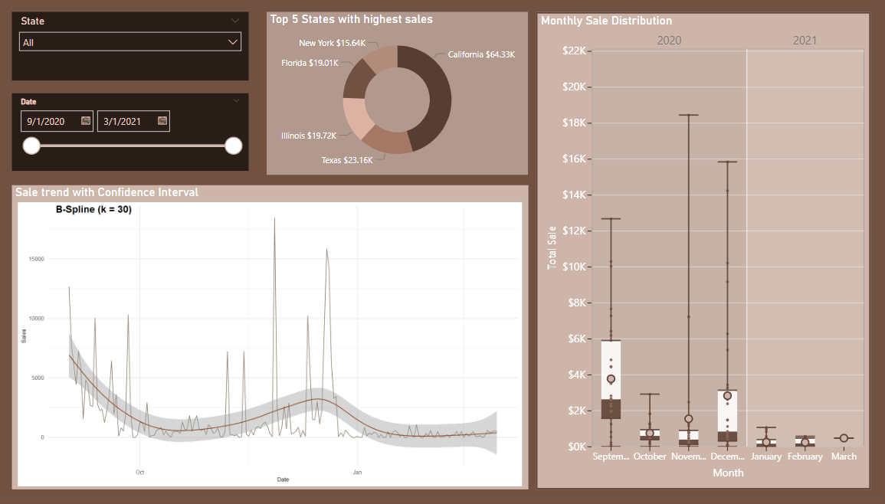

Dashboard Sales được thiết kế để cung cấp cái nhìn về hiệu quả doanh thu của chuỗi cửa hàng. Với các biểu đồ và phân tích trực quan, người dùng có thể dễ dàng theo dõi và đánh giá sự biến động doanh thu theo thời gian, các yếu tố ảnh hưởng đến doanh thu, cũng như các mối quan hệ giữa doanh thu và số lượng khách hàng. Đây là công cụ hỗ trợ đắc lực cho các quyết định kinh doanh và chiến lược phát triển của cửa hàng.

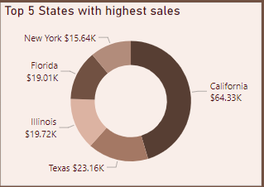
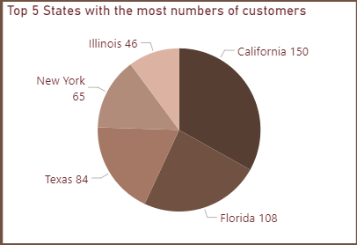

Dựa vào biểu đồ tròn, cộng với biểu đồ tròn ở dashboard Customers, ta có thể dễ dàng nhận thấy rằng các bang có doanh thu lớn nhất cũng chính là những bang có số lượng khách hàng đông. Trong đó California chính là thị trường lớn nhất khi vừa góp phần lớn nhất vào doanh thu (22,4% tổng doanh thu) vừa có nhiều khách hàng nhất (15% tổng số khách hàng). Các bang còn lại lần lượt là Texas, Illinois, Florida, New York.

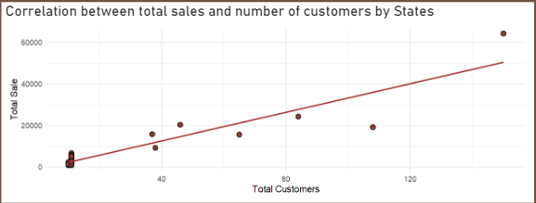

Khi kết hợp 2 biểu đồ tròn phía trên với biểu đồ thể hiện mối tương quan giữa tổng doanh thu và số lượng khách hàng theo từng bang, ta có thể nhận định rằng doanh thu tỉ lệ thuận với số lượng khách hàng. Vậy doanh nghiệp có thể đưa ra các chương trình khuyến mại, giới thiệu khách hàng, thẻ thành viên,… để thu hút nhiều khách hàng hơn, từ đó gia tăng doanh thu của mình.

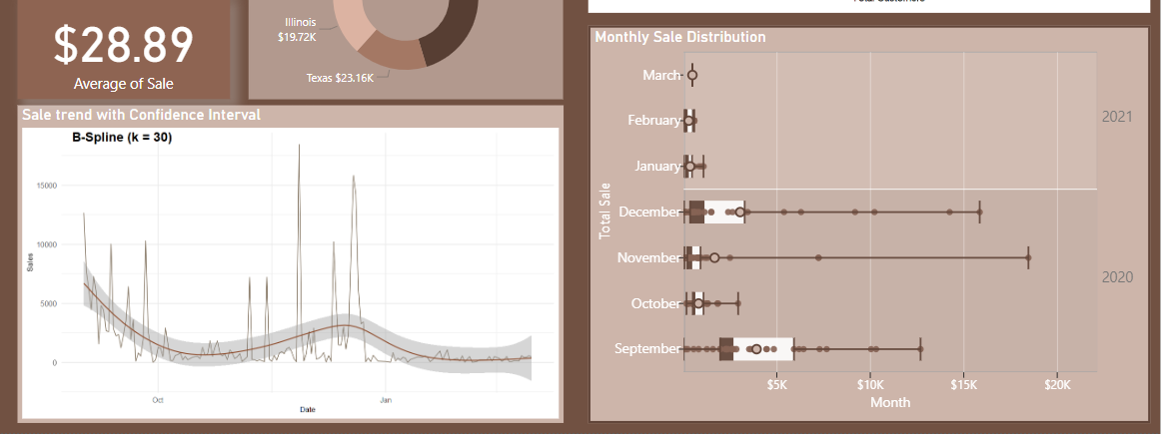

Biểu đồ xu hướng cho thấy doanh thu có sự biến động đáng kể. Doanh thu cao nhất vào tháng 9 ($113000), tuy nhiên sau đó lại giảm hẳn vào tháng 10 (còn $23000, tức là chỉ còn khoảng 5% so với tháng 9) , rồi lại tăng cao vào tháng 12 ($88000) và sau đó sụt giảm đáng kể từ tháng 1 tới tháng 3. Điều này có thể lý giải là do tháng 9 và tháng 12 là cao điểm của mùa lễ hội (Giáng sinh) và khởi đầu năm học mới khách hàng có nhu cầu mua sắm nhiều hơn. Đường B-spline cũng cho thấy trong tương lai gần, nếu không có gì bất ngờ thì doanh thu cửa hàng vẫn sẽ duy trì ở mức hiện tại chứ chưa thể tăng cao được.


Kết hợp với biểu đồ boxplot, ta thấy phần lớn khách hàng có mức chi tiêu thấp hơn trung bình, tuy nhiên một số người khác có chi tiêu cao hơn hẳn, điều này dẫn tới tổng và trung bình doanh thu được kéo lên theo. Nhóm khách hàng này có thể thuộc nhóm có thu nhập cao nên họ sẵn sàng chi tiêu mạnh cho nhu cầu của mình.
Để tăng doanh thu, doanh nghiệp nên tối ưu hóa mùa cao điểm như tháng 9 (Back-to-School) và tháng 12 (Holiday Shopping) bằng các chương trình khuyến mãi, giảm giá sự kiện lớn như Black Friday, và tăng giá trị đơn hàng qua các gói sản phẩm. Đồng thời, cần giảm thiểu sụt giảm doanh thu vào tháng 10 và đầu năm bằng cách triển khai các ưu đãi đặc biệt như Halloween Sales, New Year Deals, hoặc giảm giá hàng tồn kho. Doanh nghiệp cũng nên xây dựng chương trình tích điểm thưởng và ưu đãi VIP để giữ chân khách hàng trung thành, đồng thời mở rộng quảng cáo đến nhóm khách hàng mới qua nền tảng trực tuyến và hợp tác thương mại.

- Products
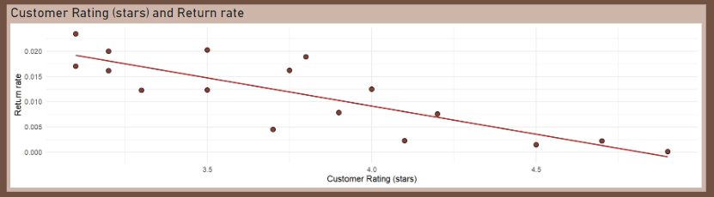

Biểu đồ quan hệ giữa Customer Rating và Return Rate nhằm mục đích xác định mối quan hệ giữa đánh giá của khách hàng và tỷ lệ trả hàng. Kết quả cho thấy khi điểm đánh giá của khách hàng tăng, tỷ lệ trả hàng giảm, điều này phản ánh rằng chất lượng sản phẩm có ảnh hưởng trực tiếp đến hành vi trả hàng của khách hàng. Để cải thiện tình hình, doanh nghiệp cần tập trung vào việc nâng cao chất lượng các sản phẩm có đánh giá thấp, đồng thời đo lường và phân tích kỹ lưỡng các sản phẩm có tỷ lệ trả hàng cao để đưa ra các kế hoạch hành động phù hợp, giảm thiểu tình trạng trả hàng và nâng cao sự hài lòng của khách hàng.

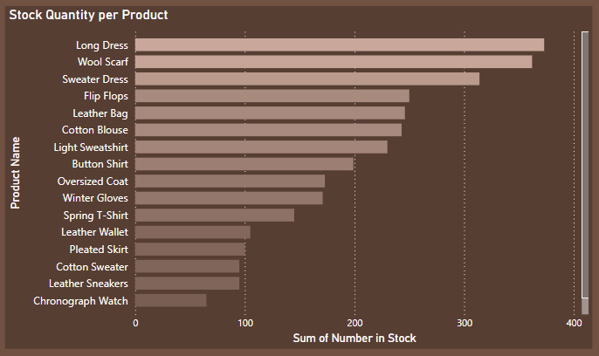

Biểu đồ cột "Tổng số lượng tồn kho theo tên sản phẩm" có mục đích hiển thị số lượng tồn kho của từng sản phẩm. Kết quả cho thấy một số sản phẩm như "Long Dress" và "Sweater Dress" có tồn kho lớn (hơn 300 sản phẩm), trong khi các sản phẩm khác lại ít tồn kho hơn. Dựa trên thông tin này, doanh nghiệp cần đẩy mạnh các chiến dịch bán hàng đối với những sản phẩm tồn kho cao để giảm bớt hàng tồn. Đồng thời, cần xem xét điều chỉnh chiến lược nhập hàng cho những sản phẩm bán chậm, nhằm tối ưu hóa quy trình quản lý tồn kho và nâng cao hiệu quả kinh doanh.
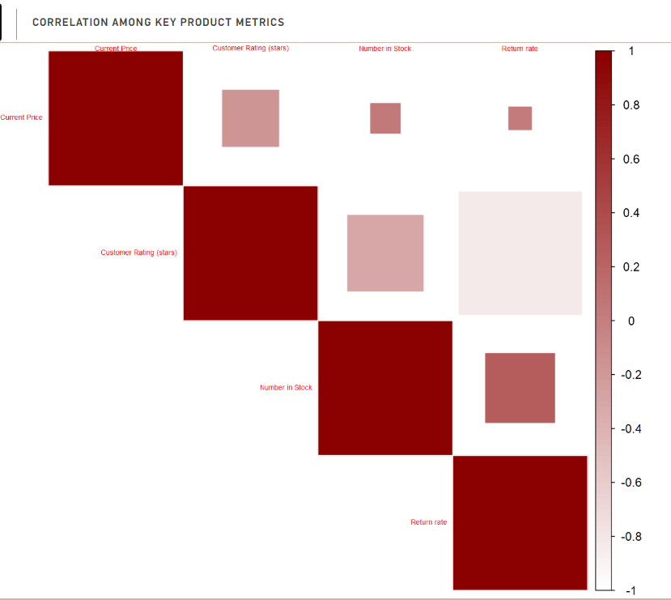

Biểu đồ tương quan giữa Current Price, Customer Rating, Number in Stock và Return Rate nhằm mục đích hiểu mối quan hệ giữa các chỉ số như giá hiện tại, đánh giá khách hàng, tồn kho và tỷ lệ trả hàng. Kết quả cho thấy "Current Price" có mối tương quan yếu với "Return Rate", điều này cho thấy giá sản phẩm không phải là yếu tố chính quyết định tỷ lệ trả hàng. "Customer Rating" có mối tương quan âm với "Return Rate", cho thấy sản phẩm có đánh giá cao từ khách hàng thường ít bị trả lại. Trong khi đó, "Number in Stock" không có mối quan hệ rõ ràng với các chỉ số khác, đặc biệt là với tỷ lệ trả hàng.
Dựa trên những thông tin này, doanh nghiệp cần điều chỉnh giá sản phẩm sao cho phù hợp với chất lượng để nâng cao đánh giá của khách hàng. Đồng thời, tập trung cải thiện trải nghiệm khách hàng và chất lượng sản phẩm, đặc biệt là đối với các sản phẩm có đánh giá thấp, để giảm tỷ lệ trả hàng. Ngoài ra, cũng nên phân tích thêm các sản phẩm tồn kho nhiều nhưng có tỷ lệ trả hàng thấp để tìm cách thúc đẩy doanh số từ chúng.

- Customers

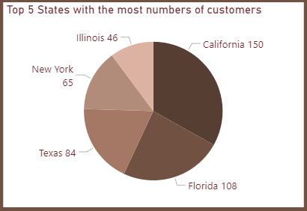

Biểu đồ tròn "Tổng số của Customer ID theo State" có mục đích hiển thị tỷ lệ khách hàng ở các bang chính. Kết quả cho thấy California chiếm tỷ lệ khách hàng cao nhất (15%), tiếp theo là Florida và Texas. Dựa trên thông tin này, doanh nghiệp nên tăng cường các chiến dịch quảng bá và tiếp cận ở các bang dẫn đầu như California, nhằm tối đa hóa lượng khách hàng. Đồng thời, cần phân tích các bang có tỷ lệ khách hàng thấp để tìm kiếm cơ hội cải thiện, thông qua các chiến lược tiếp thị và khuyến mãi phù hợp, nhằm gia tăng sự hiện diện và thu hút khách hàng từ những khu vực này.

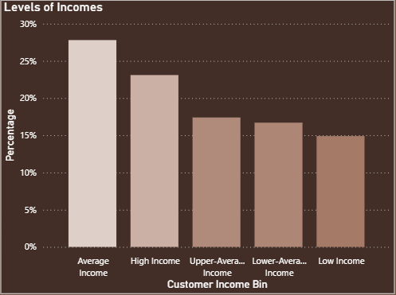

Kết hợp với biểu đồ cột thể hiện số người theo từng mức thu nhập, ta thấy dân số California phần lớn có mức thu nhập khá (số người thu nhập cao chiếm 23% dân số), Florida hầu như thu nhập từ trung bình trở xuống (74%), Texas và Illinois cũng tương tự Florida, trong khi đó New York có mức thu nhập tương đối tốt (27% dân số có thu nhập trung bình và 21% có thu nhập cao).
Vậy doanh nghiệp nên phân khúc sản phẩm theo thu nhập từng bang. Tại California và New York, tập trung vào các sản phẩm cao cấp và dịch vụ giá trị gia tăng để phục vụ nhóm thu nhập cao. Trong khi đó, tại Florida, Texas, và Illinois, ưu tiên các sản phẩm giá cả phải chăng hoặc chương trình khuyến mãi để phù hợp với nhóm thu nhập trung bình và thấp. Điều này giúp tối ưu hóa doanh số và đáp ứng nhu cầu đặc thù của từng khu vực.

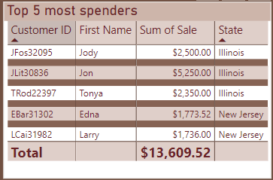
Bảng "Top 5 khách hàng chi tiêu cao nhất" giúp doanh nghiệp xác định khách hàng trọng điểm, đặc biệt là top 5 khách hàng chi tiêu cao nhất, để tập trung vào những cá nhân mang lại giá trị lớn. Đồng thời, việc nhận diện các khu vực như Illinois và New Jersey – nơi tập trung phần lớn khách hàng VIP – cho phép doanh nghiệp tối ưu hóa chiến lược tiếp cận và xây dựng mối quan hệ cá nhân hóa. Điều này không chỉ giúp giữ chân khách hàng hiện tại mà còn thúc đẩy doanh thu bền vững trong dài hạn.

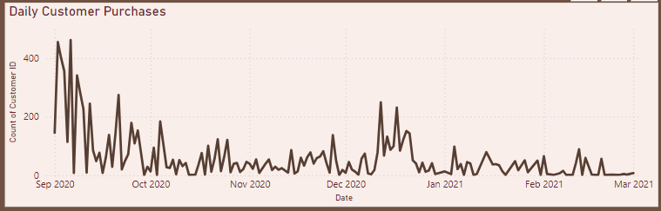

Biểu đồ đường "Lượng khách hàng hằng ngày" giúp theo dõi sự thay đổi lượng khách hàng trong thời gian 6 tháng. Kết quả cho thấy lượng khách hàng không ổn định trong cả chu kỳ lớn (6 tháng) lẫn chu kỳ nhỏ (1 tháng). Nhìn tổng quát thì ta thấy tháng 9 là thời điểm nhộn nhịp nhất cho các cửa hàng, tuy nhiên không phải ngày nào cửa hàng cũng đông khách, ví dụ ngày 6/9/2020 có 462 khách hàng, tuy nhiên ngày tiếp theo (7/9/2020) lại chỉ có 8 khách hàng. Lượng khách hàng thậm chí giảm dần kể từ tháng 10 (13/10/2020 chỉ có đúng 1 khách hàng) và duy trì ở mức thấp cho đến tận tháng 12 mới có sự khởi sắc (tầm 100 khách mỗi ngày) nhưng rồi sau đó lại tiếp tục giảm sâu cho đến tận tháng 3. Điều này có thể là do sự biến động theo mùa. Tháng 9 là thời điểm nhộn nhịp do các sự kiện như Back-to-School, nhưng sau đó, vào tháng 10, các cửa hàng thiếu sự kiện đặc biệt thu hút khách, dẫn đến sự sụt giảm lượng khách. Sự bất ổn định theo ngày cũng có thể là do thiếu các chiến dịch kích cầu hoặc khuyến mãi đều đặn. Đặc biệt, lượng khách giảm mạnh từ tháng 10 và chỉ khởi sắc vào tháng 12 nhờ vào kỳ nghỉ lễ, sau đó lại tiếp tục giảm vào đầu năm.
Để khắc phục tình trạng này, doanh nghiệp cần duy trì các chiến lược marketing liên tục, bao gồm các chương trình ưu đãi hoặc khuyến mãi nhỏ nhưng đều đặn để thu hút và giữ chân khách hàng trong suốt năm. Bên cạnh đó, cần lên kế hoạch tổ chức các sự kiện hoặc chương trình kích cầu thường xuyên trong các tháng thấp điểm, đặc biệt là vào các tháng đầu năm, để duy trì lượng khách ổn định và tăng cường tương tác với khách hàng qua các kênh trực tuyến và trực tiếp.

